Dragi osmaši, ukoliko netko još nije predao praktični rad, neka ga najprije preda, a onda krene prema zadaći br 14.!

Zadaća br.14. – svi programi

Prehrana i zdravlje

Današnji zadatak biti će:

1. pročitati tekst pod naslovom Prehrana i zdravlje, udžbenik str 163.-166. str.
2. pogledati prezentacijekoju su napravila učenica Lucija Arleta Šestan, 8 c na temu anoreksija i bulimija, te Iva i Antonija Popović, 8d na temu pretilost.

Prezentacija na temu anoreksija i bulimija će biti postavljena u kanalu Biologije svakog razreda posebno, a link na temu Pretilost nalazi se ovdje:

[https://teams.microsoft.com/_#/mp4/viewer/teams/https:~2F~2Fcarnet-my.sharepoint.com~2Fpersonal~2Fantonija_popovic_skole_hr~2FDocuments~2FMicrosoft%20Teams%20Chat%20Files~2Fvideozapis-20200511-095453-058e26b6.mp4?threadId=19:53347c3f-a856-4d8f-ad0a-96c04c06d590_76d50850-a953-4183-81e8-38266e38abcd@unq.gbl.spaces&messageId=1589191646234&baseUrl=https:~2F~2Fcarnet-my.sharepoint.com~2Fpersonal~2Fantonija_popovic_skole_hr~2F&fileId=0e22f469-5082-4a5b-8c05-d5f201646313&ctx=chiclet&viewerAction=view](https://teams.microsoft.com/_#/mp4/viewer/teams/https:~2F~2Fcarnet-my.sharepoint.com~2Fpersonal~2Fantonija_popovic_skole_hr~2FDocuments~2FMicrosoft%20Teams%20Chat%20Files~2Fvideozapis-20200511-095453-058e26b6.mp4?threadId=19:53347c3f-a856-4d8f-ad0a-96c04c06d590_76d50850-a953-4183-81e8)

1. riješiti zadaću:

radna bilježnica strana 87.te 2. i 3. zadatak na 88.strani

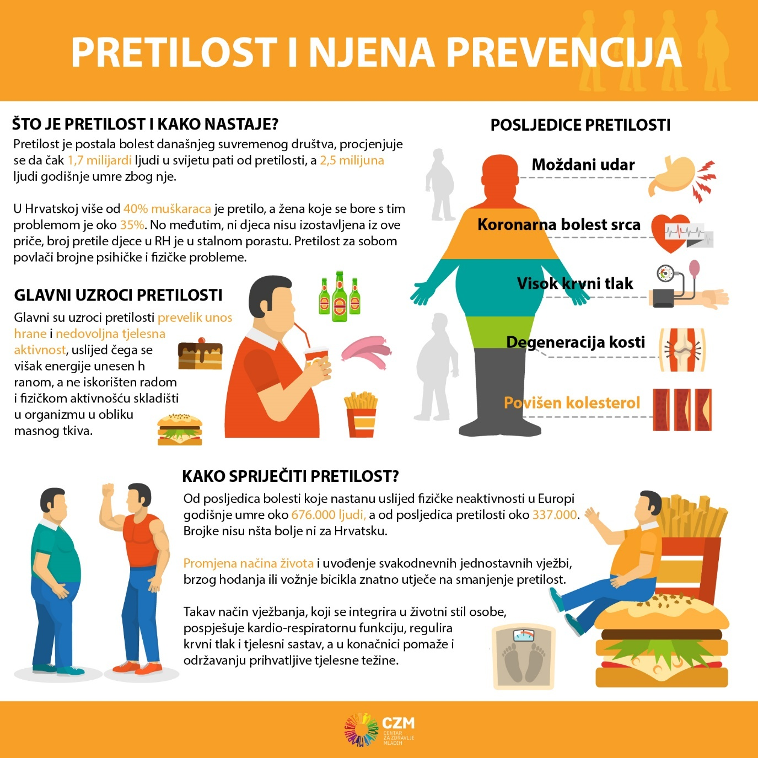

<https://www.czm.hr/savjetovaliste-o-prehrani>